特性/功能实现原理

总体方案

UB memory整体方案中，NUMA.remote存在于借入方（使用方），用于管理从其它节点借入的内存，提供接口供OBMM驱动调用。包括：
- 内存热插拔子系统提供接口给OBMM子系统调用，用于将借入内存加入到NUMA.remote节点中上线以及将归还的内存从NUMA.remote节点中失效下线。
- 内存页面管理子系统用于管理NUMA.remote中的内存页面的“专款专用”，目的是为了当需要立即向借出方归还内存时能够及时归还，因此不能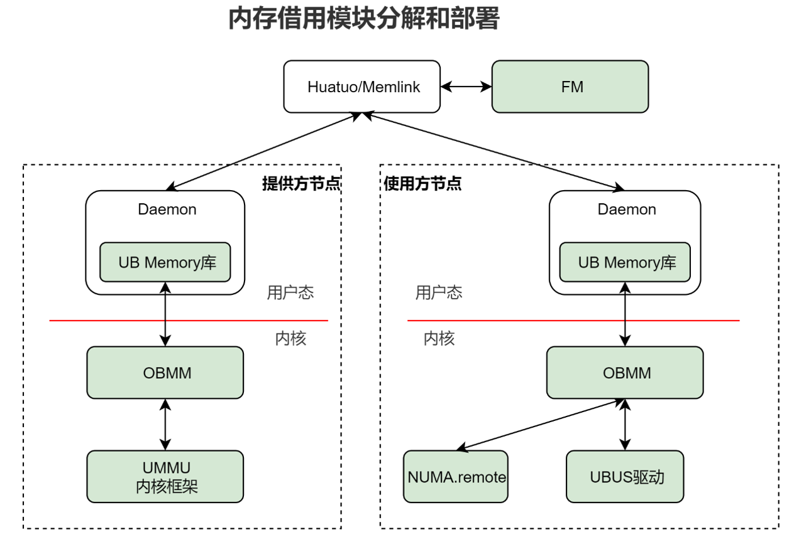被内核和其他业务使用，只能被借入的业务“专款专用”。

特性功能性设计

支持借入内存动态管理
- 借入方的BIOS启动时通过ACPI SRAT表上报给内核NUMA节点，内核在初始化时根据ACPI SRAT建立NUMA节点，没有被ACPI SRAT上报的NUMA节点建立为预留给远端内存的NUMA节点(NUMA.remote)
- NUMA.remote的上线与下线接口由OBMM模块调用。
- 上线NUMA.remote对应将一段借入内存的物理地址范围加入到NUMA.remote节点，同时返回给OBMM NUMA.remote ID。
- 下线NUMA.remote对应将一段归还内存的物理地址范围从其对应的NUMA.remote节点移除。
NUMA.remote特性由命令行numa_remote使能，numa_remote支持多种模式，通过numa_remote=xxx,xxx使能不同模式。支持的选项如下表所示：
模式 | 功能
preonline | 预上线，提前为要上线的内存创建元数据，提高正式上线的速度
hugetlb_nowatermark | 允许用户将远端内存预留为hugetlb时不受水线限制，min水线以下的空闲内存也能被分配为大页。
nofallback | 在未指定nofallback参数时，默认mempolicy下，进程优先分配本地NUMA的内存。内存不足时，会fallback到远端NUMA。指定nofallback参数后，进程只有指定内存分配策略为绑定某个NUMA.remote节点时，才能使用远端内存，无法从其他NUMA节点fallback到NUMA.remote节点
<int> | 配置指定数量的远端NUMA。未配置时，MAX_NUMNODES – 本地NUMA数量均被配置为远端NUMA。

预上线功能
内存上线主要包括以下部分：
- 创建memblock设备、创建内存元数据，如建立内核线性映射、vmemmap区域（struct page），粒度为128M
- 上线内存，将内存放入伙伴系统中，允许分配
为了保证内存上线的性能目标，引入预上线功能，OBMM提前将可能上线的地址范围创建元数据即步骤1），页面保持isolate状态，保证无法被分配。正式上线时，再将isolate状态的页面unisolate，允许分配。
预上线状态的页面通过HVO机制优化struct page的内存占用。
预上线模式由numa_remote=preonline使能，使能预上线模式后，对于一段物理地址范围，支持先预上线、再正式上线，也支持直接上线。

hugetlb_nowatermark模式
借入的远端内存上线到单独的NUMA.remote Node管理，内存分配与从本地Node分配一样，受到水线限制，min水线以下的内存无法被用户态分配。hugetlb_nowatermark模式允许用户预留2M hugetlb时不受水线限制，min水线以下的空闲内存也能被分配为大页。
使用样例：
echo xxx > /sys/devices/system/node/nodeX/hugepages/hugepages-2048kB/nr_hugepages
约束：由于pcp缓存的影响，内核不保证能一次全部预留为大页，用户态需要重试机制。只支持2M大页。
基础页为64K时，无虚拟化场景，该选项不交付。

接口设计
add_memory_remote接口将指定范围的物理内存上线到NUMA remote Node上。由于内存热插拔的粒度是128M，要求地址范围128M对齐。
add_memory_remote接口参数与返回值 | 描述
参数1：int nid | 上线的远端Node ID，要求必须是NUMA remote Node。如果传NUMA_NO_NODE（-1），会选一个未上线的远端节点。
参数2：u64 start | 上线内存的起始物理地址。要求128M对齐
参数3：u64 size | 上线内存的大小，单位为字节，要求128M对齐
参数4：int flags | 上线内存的flags，包括MEMORY_KEEP_ISOLATED、MEMORY_DIRECT_ONLINE。
返回值：int | 成功时返回远端内存上线的Node ID，否则返回NUMA_NO_NODE（-1）

使能预上线模式后，flag设置为MEMORY_KEEP_ISOLATED，代表预上线；flag设置为0，代表正式上线（要求已经预上线）；flag设置为MEMORY_DIRECT_ONLINE，代表直接上线。
未使能预上线模式时，flag只能为MEMORY_DIRECT_ONLINE，调用add_memory_remote直接上线内存。

remove_memory_remote接口将指定范围的远端物理内存下线。
remove_memory_remote接口参数与返回值 | 描述
参数1：int nid | 下线内存所在的NUMA remote Node
参数2：u64 start | 下线内存的起始物理地址。要求128M对齐
参数3：u64 size | 下线内存的大小，单位为字节，要求128M对齐
返回值：int | 成功时返回0，否则返回错误码

约束：下线时不能只下线上线的一部分。即不能上线1G，只下线其中128M。
基础页为4KB时，上线粒度为128M；基础页粒度为64KB时，上线粒度为512M。

支持借入内存的“专款专用”
内核态不能使用，用户态受限使用
- 通过新增ZONE类型ZONE_EXTMEM，不允许在这个ZONE类型上分配来自内核的页面分配请求。
- 对于move_pages（）系统调用，用户态调用者明确指定了页面移动的目标节点，内核不做“专款专用”处理，由业务保证专款专用。
- 在默认情况下，用户态分配内存时，当优先分配的NUMA节点内存低于low水线时，会尝试fallback到其他允许分配的NUMA节点，包括NUMA.remote节点。
业务可能要求保证借入内存的专款专用，新增numa_remote=nofallback模式。对于直接分配NUMA.remote节点内存的接口，如malloc()，需要用户态业务通过set_mempolicy()/mbind()系统调用指定当前进程的内存分配策略为绑定某个NUMA.remote节点，内核确保不会从其他NUMA节点fallback到NUMA.remote节点。
nofallback模式下，支持的mempolicy如下：
1）默认为MPOL_LOCAL：从分配进程所在的NUMA上分配。该NUMA内存不足时，按照fallback list从其他NUMA分配，不会分配远端NUMA的内存。
通过配置特定的mempolicy才能分配远端内存：
2）MPOL_BIND：仅支持配置单个远端NUMA
3）MPOL_PREFERRED：配置为远端NUMA时，支持从远端NUMA分配，fallback到本地NUMA
4）不支持MPOL_PREFERRED_MANY
5）支持MPOL_INTERLEAVE、MPOL_WEIGHTED_INTERLEAVE。

内存分配policy MPOL_WEIGHTED_INTERLEAVE
现有linux内存分配支持interleve内存分配，即从多个numa 平均分配内存策略；但由于每个numa节点内存带宽及时延不同，业务希望按照一定权重在多个numa间分配内存。Linux新增一种基于权重的内分配策略，通过提供sys接口，由用户控制每个numa分配权重，比如NUMA节点集(0,1) & 权重（2,1） — 每在节点1上分配1页内存，就在节点0上分配2页内存。
  - 设置nodeN的权重
接口：/sys/kernel/mm/mempolicy/weighted_interleave/nodeN
含义：内存节点（N）的交错权重。此权重由将内存策略设置为 MPOL_WEIGHTED_INTERLEAVE 的任务使用。该权重仅影响新的内存分配，运行时修改权重不会导致已分配页面的迁移。
最小值为1，最大值为255，默认值为1。写入空字符串或 "0" 将把权重重置为系统默认值1。
  - mbind/set_mempolicy支持新的flag MPOL_WEIGHTED_INTERLEAVE
vma粒度的mempolicy支持场景如下，使用的numa由虚拟地址与起始虚拟地址的相对地址决定。
- mmap(MAP_PRIVATE)映射，包括匿名页，私有文件映射（CoW时触发）
- 大页映射
- shmem，即mmap时指定MAP_SHARED，且fd=-1。
- tmpfs文件系统挂载时指定mpol=weighted interleave[:nodelist]
- ipc shm
例子如下：
NUMA节点集(0,1) & 权重（2,1）
虚拟地址：0 1 2 3 4 5
分配的NUMA：0 0 1 0 0 1
task粒度的mempolicy支持的场景如下，使用的numa由第几次分配决定。
1）以进程名义触发的内存分配

统计接口
  - 内存预上线或上线后，对应物理地址范围在/proc/iomem中显示，类型为System RAM (Remote)
  - /sys/devices/system/node/nodeX/remote接口显示该NUMA节点是否为NUMA.remote节点。是则显示1，否则显示0。
  - 内存预上线到某个NUMA.remote节点后，可以在/sys/devices/system/node/nodeX/中看到对应的memory设备，如memory72目录。memoryX目录中，online接口无论是预上线还是正式上线，均显示为1。preonline接口显示是否为预上线，是则显示1，否则显示0。
  - /proc/meminfo和/sys/devices/system/node/nodeX/meminfo中新增RemoteMemPreonline字段，显示预上线的内存量。/proc/meminfo显示的是全部NUMA.remote节点中预上线的内存量，/sys/devices/system/node/nodeX/meminfo只显示对应NUMA.remote节点中预上线的内存量。
/proc/meminfo接口新增RemoteMemTotal和RemoteMemFree字段，分别显示系统中远端内存的总量与空闲量。
  - 内存预上线后，不统计到meminfo接口的MemTotal和MemFree中，仅在正式上线后新增MemTotal和MemFree计数。
  - 远端内存上线到NUMA.remote的ExtMem zone中。对应统计数据可参考/proc/zoneinfo、/proc/buddyinfo、/proc/pagetypeinfo。
1）/proc/zoneinfo中的统计仅在正式上线后可见
2）/proc/pagetypeinfo中的统计在内存预上线后可见。预上线的内存处于ioslated migratetype中。

